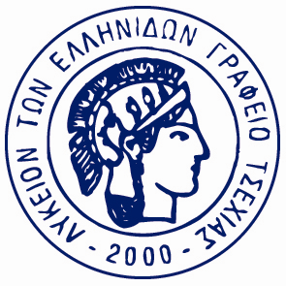 LYCEUM ŘEKYŇ V ČESKÉ REPUBLICE

P Ř I H L Á Š K A
NA VÍKEND ATHÉNA 28. – 30. 9. 2012

Příjmení:

Jméno:

Rodné příjmení: Datum narození:

Adresa: PSČ:

Telefon: Fax:

Mobilní telefon: E-mail:

Přihlašuji sebe a další rodinné příslušníky na víkend Athéna – program vzdělávání a pohybu pro jednotlivce a rodinu:
2. Jméno a příjmení: Datum narození:

3. Jméno a příjmení: Datum narození:

4. Jméno a příjmení: Datum narození:

Datum: podpis:

Přihlášky odesílejte e-mailem na adresu: Lyceum.Rekyn@seznam.cz
Přihláška bude zaevidována na základě úhrady příspěvků ve prospěch účtu Lycea u Komerční banky Brno, číslo účtu: 86-856620207/0100, do zprávy pro příjemce uveďte: Athéna

Koordinátorka projektu: Eva Lioliu telefon: 732 557 827

Kontaktní adresa: Lyceum Řekyň v České republice
602 00 Brno, Starobrněnská 20
e-mail: Lyceum.Rekyn@seznam.cz
www.lyceumrekyn.cz

Lyceum Řekyň, které je známé v celém helénském světě svým nesmírným přínosem pro udržení a šíření řeckého kulturního dědictví je v České republice registrováno Ministerstvem vnitra ČR jako občanské sdružení ve smyslu zákona č. 83/1990 Sb., čj. VS/1-1/45 574/00-R, dne 21. 12. 2000.

